ПРЕДОСТАВЛЕНИЕ ИНФОРМАЦИИ, ОТРАЖАЮЩЕЙ ВОЗМОЖНОСТИ ПОЛУЧЕНИЯ ПРОФЕССИОНАЛЬНОГО ОБРАЗОВАНИЯ
Тарасова Людмила Александровна (Ukk.kzn@edu.tatar.ru)
Муниципальное бюджетное образовательное учреждение
« Межшкольный учебный комбинат» Кировского района г. Казани
( МБОУ «МУК» Кировского района г. Казани)
Аннотация
Одной из проблем профессиональной ориентации школьников является, с одной стороны, формирование умения подростка работать с источниками профориентационно значимой информации, с другой, доступность, полнота и достоверность информации, отражающей возможности получения профессионального образования.

В 1993 году творческим коллективом Института профессионального самоопределения молодежи РАО разработана Концепция профессионального самоопределения, в которой был дан анализ социально-экономической ситуации в стране, и обоснована необходимость новых подходов к профессиональному самоопределению молодежи, изложены основные концептуальные положения и принципы формирования профессионального самоопределения молодежи.
В частности в концепции была поставлена цель «формирование способности к осуществлению ответственного выбора своей образовательной (или профессиональной) траектории», что потребовало адекватного задачам модернизации образования научно-методического, кадрового и нормативно-правового обеспечения этой работы.
В качестве проблем профориентации в литературе указываются слабая связь между системой образования и рынком труда; непривлекательность для выпускников школ среднего профессионального образования; несформированность единых требований по проведению и оценке результатов профориентационной работы; отсутствие единой управленческой структуры по организации и реализации профориентационной работы с учащимися и комплексной системы профессиональной ориентации в образовательных учреждениях (2). Имеется острая потребность в повышении квалификации работников, занимающихся профориентационной работой, с учетом современных требований. В настоящее время зачастую используется устаревшие профориентационные методики, методы работы со школьниками не соответствует их запросам.
Отношения «рынок – профессиональные намерения молодежи – профессиональное образование» не всегда развиваются с учетом потребностей рынка труда, экономика продолжает испытывать нехватку квалифицированных специалистов. Решение кадрового вопроса идет за счет того, что рабочие места в сфере обслуживания, производстве, строительстве, торговле, транспорте занимают мигранты из дальнего и ближнего зарубежья.
Анализ профнамерений старшеклассников, обучающихся в комбинате, показал, что большинство учащихся 10-11 классов (85,1%) смогли указать учебное заведение, в которое они собираются поступать после окончания школы. При этом большая часть из них 88,9% - в высшие учебные заведения, 11,1% - в учебные заведения среднего и начального профессионального образования.
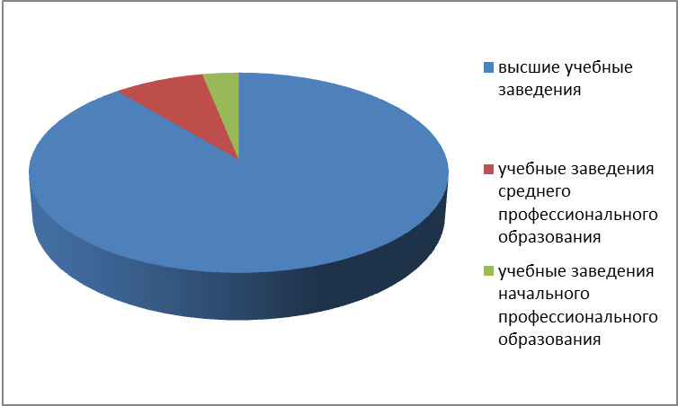
При этом только около 68 % опрошенных смогли назвать выбранную для себя профессию. Среди предпочитаемых профессий на первом месте стоят гуманитарные профессии (40,5%): психолог, журналист, историк, археолог, переводчик и др., на втором месте – инженерно-технические профессии (16,2%). В списке предпочитаемых профессий встречаются фармацевты, врачи, предприниматели, программисты, тренеры, юристы и другие.
Полученные результаты свидетельствуют о недостаточной информированности школьников о профессиях и специальностях, по которым идет подготовка в профессиональных учебных заведениях. Организуемые встречи учащихся с представителями учебных заведений показали, что выступающие не всегда могут в полной мере удовлетворить потребность в информации, которая носит, как правило, агитационный характер.
Работа учащегося с информацией, отражающей возможности получения профессионального образования, может быть реализована в двух вариантах (1). Первый вариант предполагает простое перечисление учебных заведений с иерархически представленной формализованной информацией о них. Этот вариант более доступен в связи с возможностью употребления уже имеющихся в распоряжении справочных и информационных материалов. Также он позволяет использовать рекламный потенциал учебных заведений, стремящихся донести до потенциальных абитуриентов информацию о своих образовательных услугах, или воспользоваться в качестве привлекающей внимание «брендовой» информацией о наиболее популярных учебных заведениях.
Второй вариант в большей степени применим для обобщения информации об учреждениях высшего и среднего образования. Он предполагает построение информационной структуры: от начальных представлений подростка о его профессиональных интересах и предпочтениях к группе родственных специальностей и направлений, к отдельным специальностям и направлениям, требованиям к выпускнику учебного заведения и далее к спектру возможностей получения соответствующей квалификации в разных учебных заведениях.
Информация об учреждениях профессионального образования может отражать следующие характеристики:
- тип учебного заведения;
- государственное оно или негосударственное;
- уровень образования, которое оно дает;
- специальности, по которым ведется подготовка;
- востребованность на рынке труда выпускников по этим специальностям;
- оказываемая помощь в трудоустройстве по окончании обучения и профессиональный маршрут выпускников;
- отзывы выпускников этого учебного заведения о нем, ограничения для абитуриентов по полу, возрасту, состоянию здоровья, специальным или творческим способностям;
- порядок приема, сроки подачи заявлений;
- другие, необходимые для подачи документы;
- данные о сдаче вступительных экзаменов и о том, что именно необходимо сдавать;
- принципы учета в учебном заведении результатов Единого государственного экзамена;
- наличие лицензии и государственной аккредитации;
- содержание учебной программы профессионального образования;
- продолжительность обучения; принцип оплаты обучения, её размер (если обучение бесплатное, то каковы другие расходы, связанные с обучением);
- возможность беспрепятственного прекращения обучения в нем; формы обучения в учебном заведении (дневная, вечерняя, заочная, дистанционная и т.д.);
- состав преподавателей, материальная база;
- транспортная доступность этого учебного заведения;
- возможность проживания в общежитии и т.д.
Интересным для учащихся была бы информация о наиболее успешных представителях профессиональных сообществ, путях их «горизонтального» и «вертикального» профессионального успеха.
Также необходимо учитывать наличие информации о социальном партнерстве между образовательными и промышленными структурными единицами, соответствие между спектром востребованных специальностей и возможностями учреждений профессионального образования, на базе которых эти специальности можно получить.

Литература
1.Выбор профессии: оценка готовности школьников: 9-11 классы / С.О.Кропивянская, П.С.Лернер, О.Д.Пало и др: под редакцией С.Н.Чистяковой.- М: ВАКО, 2009.- 160с.
2. metodkabi.net.ru – методический кабинет профориентации Галины Владимировны Резапкиной.

